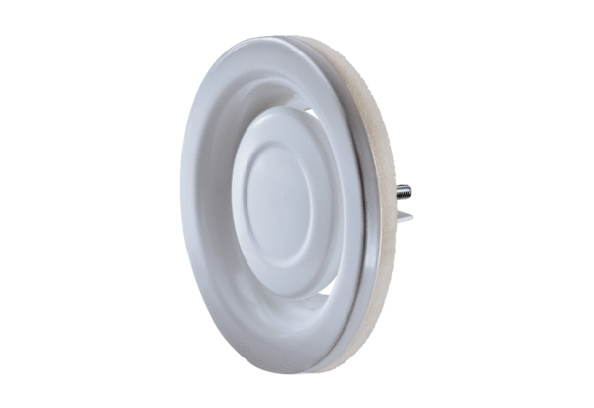Disk-ventil, metal TFA 12Jedinica za pakiranje: 1 komAsortiman: C
Broj artikla: 0151.0370Proizvođač: MAICO

